BLÜCHER SANDFANG

BLÜCHER Germany

Eigenschaften

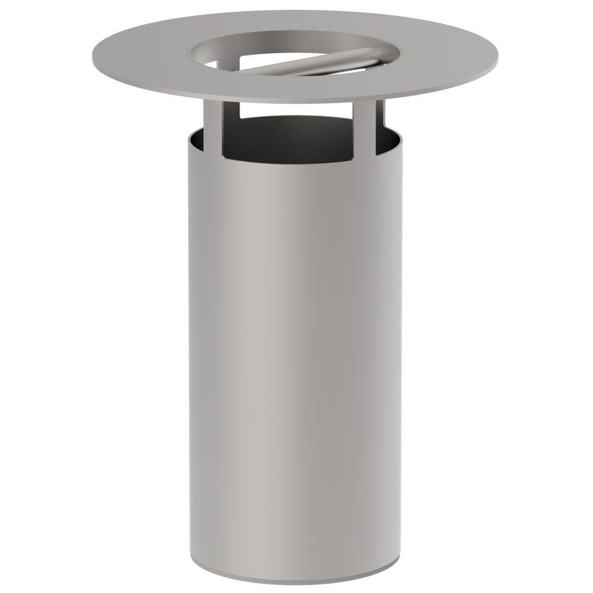

Werkstoff

Edelstahl

Breite (mm)

155,00 - 255,00

Höhe (mm)

80,00 - 200,00

Länge (mm)

155,00 - 255,00

Gewicht (kg)

0,30 - 0,94